Стартовал VI Образовательный форум «Найди свой путь к успеху!»

14 октября 2019 года на базе Невинномысского государственного гуманитарно-технического института стартовал VI образовательный форум «Найди свой путь к успеху!».

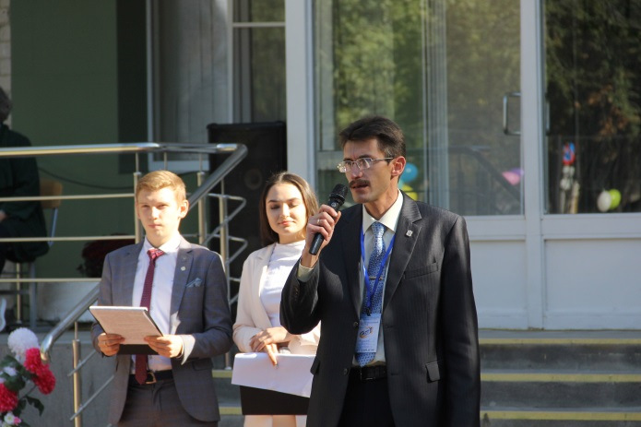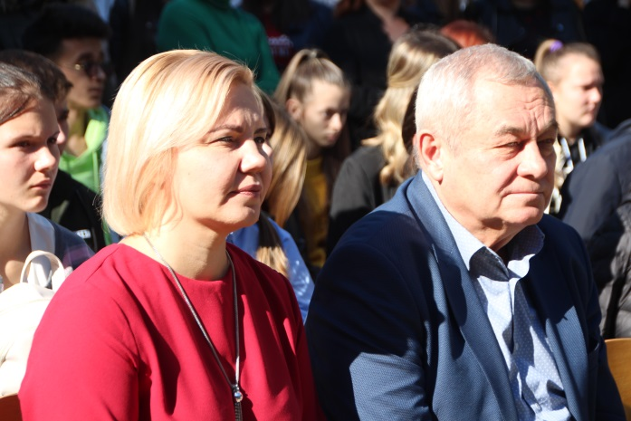
Основная его цель - это создание площадки общения представителей власти, бизнеса, образования для обсуждения вопросов трудоустройства и карьеры; привлечения внимания сообщества к вопросам качества и уровня профессионального образования, а также профессиональной ориентации будущих абитуриентов. Организатором форума выступило министерство образования Ставропольского края при поддержке Правительства Ставропольского края. Гостями форума стали представители органов власти, образовательных и общественных учреждений, школьники.
Работа форума продолжалась 8 часов. Началась она с регистрации участников, принятия делегаций, церемонии открытия и продолжалась по нескольким направлениям: стендовые презентации и мастер-классы образовательных организаций участников, проведение профессиональных проб обучающихся образовательных учреждений по компетенциям: «Сварочные технологии», «Ремонт и обслуживание легковых автомобилей», «Кондитерское дело и сервис», «Технологии строительства», Ветеринария» «Электромонтаж», «Занимательная химия». Параллельно участники могли увидеть культурную программу, подготовленную совместными усилиями творческих коллективов образовательных организаций. В рамках деловой программы форума прошло заседание круглого стола по теме «Современные проблемы развития СПО в Ставропольском крае».
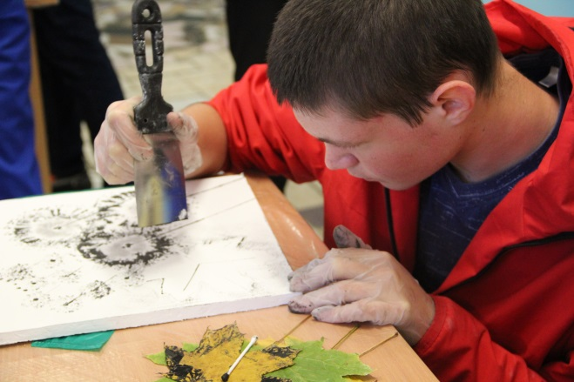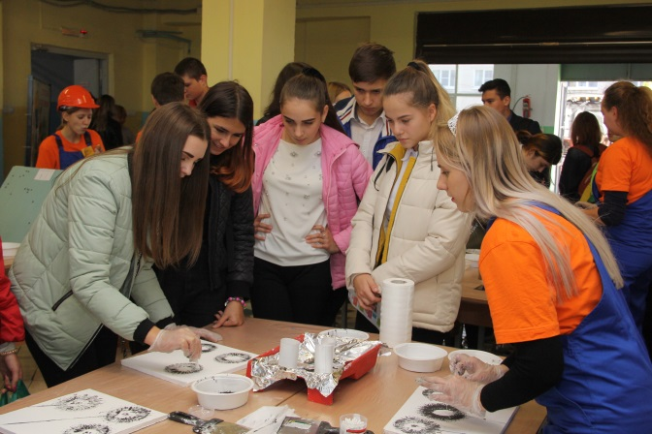
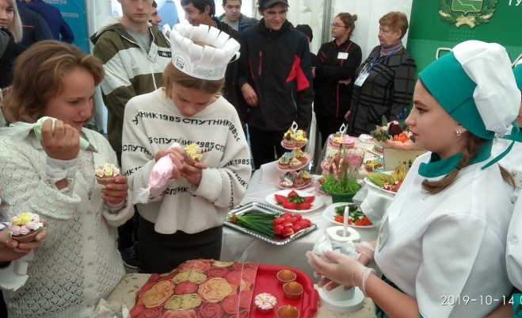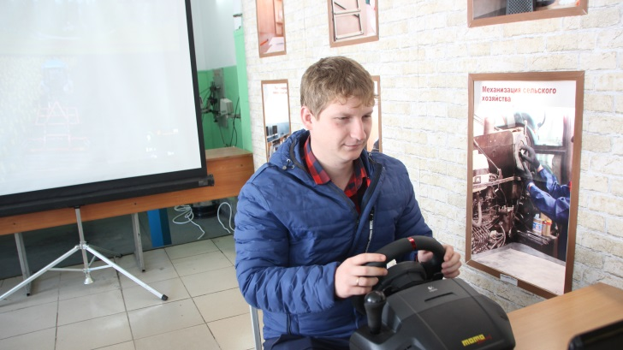

В подготовке невинномысской зональной площадки были задействованы ректорский корпус, административно-хозяйственная служба НГГТИ, центр информационных технологий, все подразделения вуза, составлена программа форума, подготовлены демонстрационные материалы, стендовые презентации. Большая работа проведена по подготовке мастер-классов. Упор делается на опытно-практическую часть, тестовую составляющую. Абитуриент, как говорится, все должен попробовать своими руками, прислушаться, всмотреться, в общем, увидеть лучшие стороны профессии, которую он, возможно, выберет в будущем.

